

**中山大学南方学院**

**电气与计算机工程学院**

课程名称： 网站设计

实验题目： 期末设计报告

|  |  |  |  |
| --- | --- | --- | --- |
| **组员学号** | **姓名** | **专业** | **主要工作** |
| **162015103** | **黄栋铧** | **电气工程及其自动化** | **网站架构，编程** |
| **162015202** | **龙霆** | **电气工程及其自动化** | **美化框架、修改图片大小** |
| **162015358** | **钟义堤** | **电气工程及其自动化** | **修改文字内容** |

2019年4月29日

目录

一、实验目的 3

二、实验原理 3

三、课程设计内容 3

3.1网站需求分析 3

3.2网站基本框架 3

3.3美化网站字体 5

3.4网站图片内容美化 6

3.5网站文本内容 7

3.6发布网站 7

四、实验总结和体会 9

# 一、实验目的

理解网站设计的具体流程

基本了解HTML编程

基本了解css编程

基本了解JS编程

# 二、实验原理

教材

Google

网上教材

# 三、课程设计内容

## 3.1网站需求分析

网站的定位：目标人群为喜欢皇家马德里的球迷，为球迷提供一个了解皇马的网站

## 3.2网站基本框架

经过我们小组的讨论我们得出的主页框架有以下图所示



1. （主页布局图）



1. （子页布局图）

## 3.3美化网站字体

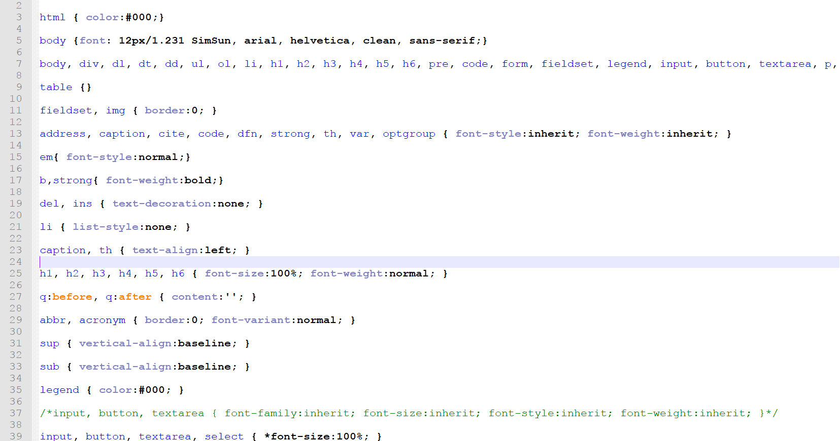为了美观，我们把网页的的文字颜色改到合适的颜色，以及网页的文字大小宽度以及高度等，适应大众的审美需求。

1. （编写CSS改变字体颜色、大小）

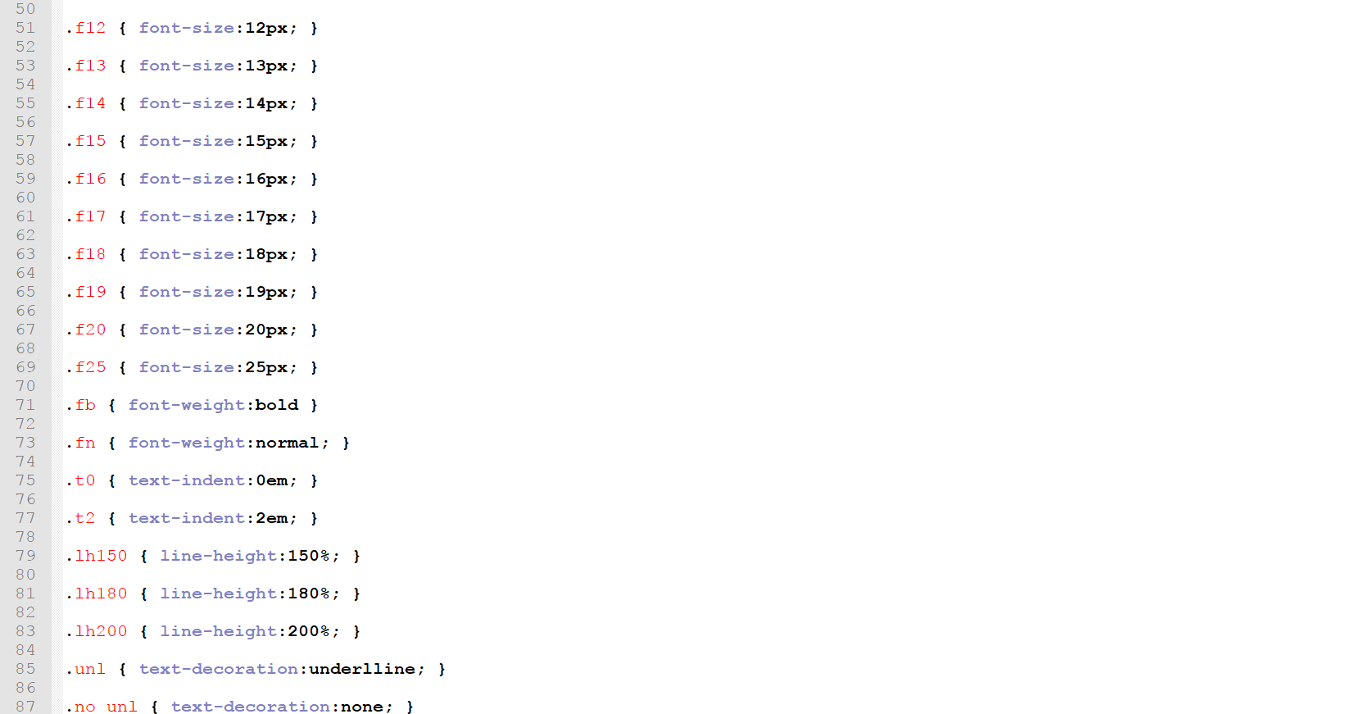美化字体的排版，适当增大主题内容的字体大小。

1. （编写CSS改变字体的间距）

## 3.4网站图片内容美化

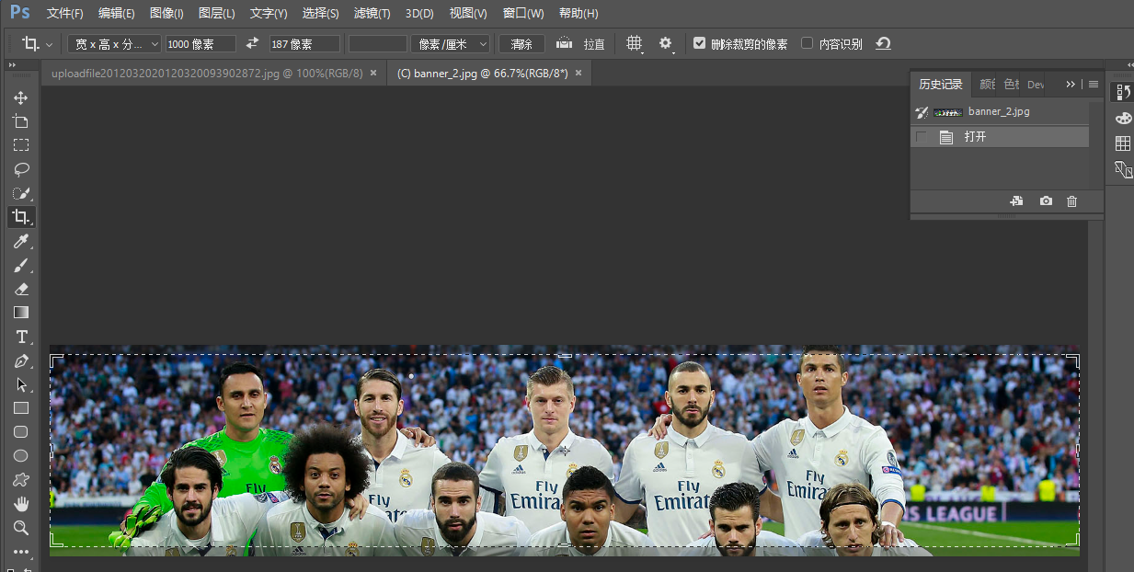利用PS进行图片大小的剪裁制作合适大小的图片嵌入网站。

1. 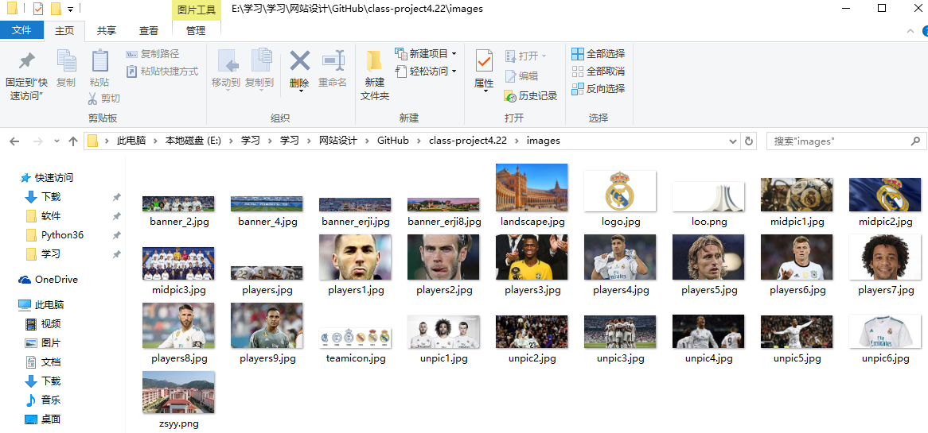（制作大小合适的主页图）
2. （制作的网站图片）

## 3.5网站文本内容

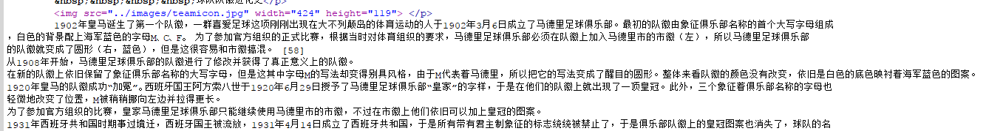文字需要在Google查找相关的皇马资料，进行相应文字整合以及数据分析，比如球队的夺冠数、各个球员的出场次数、对球队的贡献程度等等。还要对球队的历史事件有充分的了解。

1. （内容文字嵌入）

具体的效果如下图所示，符合我们的预期效果。

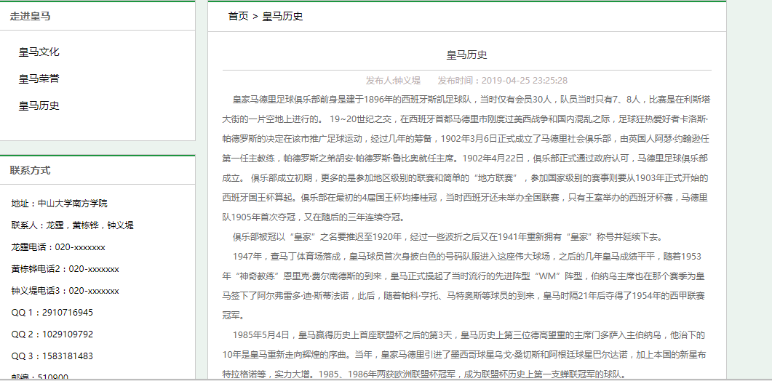

1. （文字内容）

## 3.6发布网站

GitHub提供了有效的代码以及网站托管的服务，我们可以用来公布我们的网站。具体链接见<http://tesladong.github.io/class-project4.22>

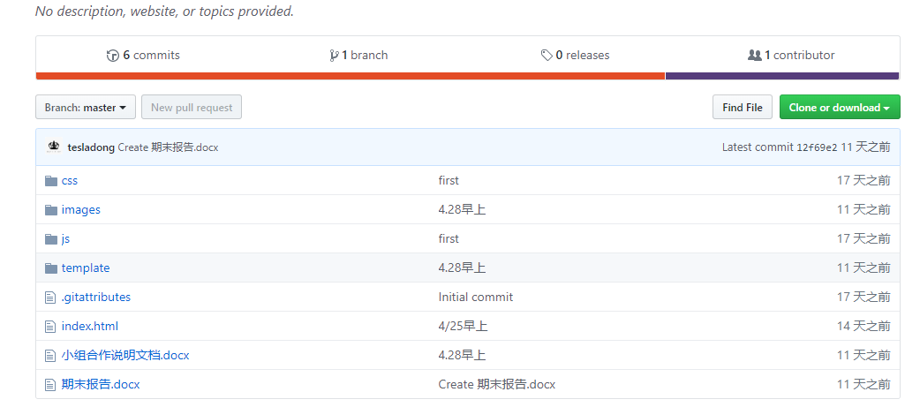提交GitHub，并把项目公布出去，由于域名解析需要一定的费用，所以暂时没有购买域名解析的服务。

1. 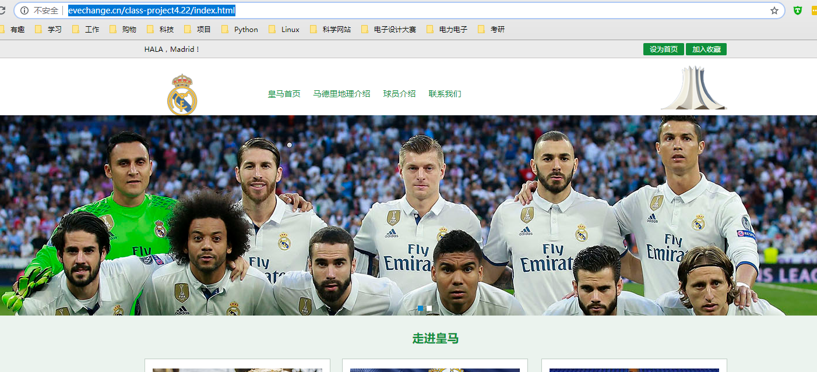（上传GitHub托管）
2. （通过互联网访问的效果图）

# 四、实验总结和体会

通过此课程的学习学到了很多关于HTML、CSS、JavaScript的编程技术，懂得了网站的具体运行细节，从不会网站设计到开始入门。老师在课上主要讲解了软件的操作过程和工具的功能，我们在课下操作的过程中掌握各种工具的使用，最终达到良好的学习效果。能够良好的运用所学知识，来制作相关相关的网站。在期末设计中我们也懂得了许多

在网站设计的过程中遇到了问题我们的解决方法一般是Google以及问同学，养成了不懂就问的良好习惯，在提问中学到了很多的新的知识，学习的效率以及进度都在提高。

最后我们会继续保持学习的兴趣，在GitHub以及各种优秀的平台学习、提高自己的知识水平，多掌握一项有用的技能。